Векторно-координатный метод.

Решение задач.

Подготовка к ЕГЭ

по математике.

Учитель математики: Васильева Н. В.

2014-2015 уч.г.

1. ***Расстояние между точками* А($х_{1, }у_{1}$, $z_{1}$),В ${(х}_{2, }у_{2}$, $z_{2}$)**

**равно $\left|АВ\right|$ = $\sqrt{{(х_{2}-х_{1})}^{2}+{(у_{2}-у_{1})}^{2}+{(z_{2}-z_{1})}^{2}}$.**

*2. Уравнение плоскости*

Плоскость - алгебраическая поверхность первого порядка в декартовой системе

координат.

Плоскость может быть задана уравнением первой степени.

Общее уравнение (полное) плоскости Ах + By + Сz + D=0

Где А,В, С и D-постоянные, причем А, В, С и D одновременно не равны 0.

Вектор N(A,B, С) перпендикулярен плоскости (нормальный вектор или вектор нормали).

**Уравнение плоскости в отрезках:**

$\frac{х}{а}$**+ $\frac{у}{b}$ + $\frac{Z}{c}$ = 1**

*Где* **а= -D/A; b = -D/B ; с = —D/С** ***-отрезки, отсекаемые плоскостью***

*на осях Ох, Оу и Oz*

***z***

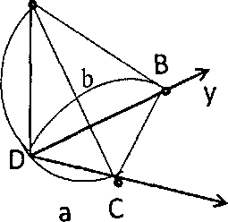х

***2.1 Особые случаи положения плоскости относительно системы координат***

Уравнение Ах + By + Cz = 0 (свободный член D = 0) представляет плоскость, проходящую через начало координат

Уравнение Ах + By + D = 0 (коэффициент С = 0) представляет плоскость,

параллельную оси OZ.

Уравнение Ах + Cz + D = 0 - плоскость параллельную оси OY.

Уравнение By + Cz + D = 0 - плоскость, параллельную оси ОХ.

Полезно запомнить: если в уравнении нет буквы z, то плоскость параллельна оси OZ и т.п.

Уравнение Ах + D = 0 (В = 0, С = 0) представляет плоскость, параллельную как оси OY, так и оси OZ, т. Е. параллельную координатной плоскости YOZ.

Аналогично уравнение By + D = 0- плоскость, параллельную ZО

- и уравнение Cz +D= 0- плоскость параллельную ХО Y.

Уравнения х = 0, у = 0, z = 0 представляют соответственно плоскости YOZ, XOY, XOZ.

***3. Нахождение расстояния от точки до плоскости***

**Расстояние от точки до плоскости-** это наименьшее из расстояний между этой

точкой и точками плоскости.

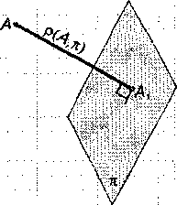

Известно ,что расстояние от точки равно длине перпендикуляра , опущенного из этой точки на плоскость .

Пусть А=( Х0, У0 , Z0) точка , расстояние от которой необходимо подсчитать.

Плоскость можно задать уравнением плоскости в отрезках $\frac{х}{а}$**+ $\frac{у}{b}$ + $\frac{Z}{c}$ = 1**

из которого легко получить полное уравнение плоскости



Ax+By+Cz+D=0 с вектором нормали N(A, В, С). Для нахождения

расстояния от точки до плоскости используем следующую формулу :

d**= $\frac{\left|Ах_{0} +Ву_{0} +С Z_{0}+D\right|}{\sqrt{ А^{2}+ В^{2}+С^{2} }}$**

*Пример решения задачи*

**Задача**

Дано: единичный куб A...D1

Найти: расстояние от точки А до плоскости АВ1Д1

х

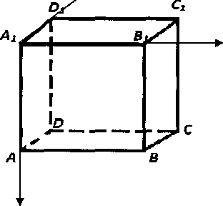 Решение:1. Вводим систему координат, точка А- начало

**Y**

**Z** координат, оси координат- прямыеА1D1,А1В1,А1А.

2. Напишем уравнение плоскости АВ1D1 в отрезках и уравнение плоскости

$\frac{х}{а}$**+ $\frac{у}{b}$ + $\frac{Z}{c}$ = 1 $\frac{х}{1}$ + $\frac{у}{1}$ + $\frac{Z}{1}$ = 1 х + у+ Z -1=0**

Коэффициенты А=1,В=1,С =1,D =-1

3. Найдём координаты точки А(0; 0; 0)

4. По формуле расстояния от точки до плоскости получаем

d= $\frac{\left|А*х+В*у+С*Z+D\right|}{\sqrt{А^{2}+В^{2}+С^{2}}}$ = $\frac{\left|1*0+1*0+1*0-1\right|}{\sqrt{1^{2}+1^{2}+1^{2}}}$ = $\frac{1}{\sqrt{3}}$

Ответ: $\frac{1}{\sqrt{3}}$

**Задача**

Найти расстояние между плоскостью 2x + 4y - 4z - 6 = 0 и точкой M(0, 3, 6).

**Решение:** Подставим в формулу коэффициенты плоскости и координаты точки

d = $\frac{\left|2*0+4*3+\left(-4\right)*6-6\right|}{\sqrt{4+16+16}}$ = $\frac{\left|0+12-24-6 \right|}{\sqrt{36}}$ = $\frac{\left|-18\right|}{6}$ = 3

**Ответ:** 3.

***4. Нахождение угла между плоскостями , прямой и плоскостью***

4.1 Для нахождения угла между плоскостяминеобходимо провести в каждойплоскости, пересекающиеся прямые, перпендикулярные линии пересечения плоскостей.

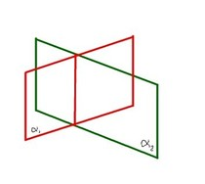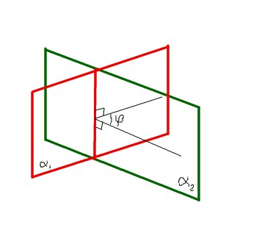

**Угол между этими прямыми и равен линейному углу двугранного угла между плоскостями.** Этот угол не зависит от точки проведения прямых.

Но можно рассматривать угол между векторами нормали к каждой плоскости.

Его значения отличается на 1800 от угла между плоскостями. Применяя формулу Cos (1800 –α ) = - Cosα и учитывая угол между плоскостями рассматривается как острый , можно найти |Cos (1800 –α ) |.

**Величиной угла между плоскостями называется величина меньшего двугранного угла.**

Пусть наши плоскости  α1 и α2 заданы уравнениями:

α1:  А1х+В 1y+С 1z +d=0

α2:  А2х+В 2y+С 2z +d=0

**Косинус угла  между плоскостями находится по формуле:**

cos α = $\frac{\left|A_{1A_{2}} +B_{1}B_{2}+ C_{1 C_{2}} \right|}{\sqrt{A_{1}^{2} + B_{1}^{2} + C_{1}^{2} \sqrt{A_{2}^{2}+ B_{2}^{2} + C_{2}^{2}}}}$

В ответе мы записываем $\left|cos α\right|$ , так как величиной угла между плоскостями называется величина **меньшего** двугранного угла.

**Алгоритм**

применение скалярного произведения для вычисления угла между плоскостями.

1. Нормальный вектор( нормаль) для первой плоскости.
2. Нормальный вектор( нормаль) для второй плоскости.
3. Вычисляем cos α по формуле cos α = $\frac{\left|A_{1A_{2}} +B_{1}B_{2}+ C_{1 C_{2}} \right|}{\sqrt{A_{1}^{2} + B_{1}^{2} + C_{1}^{2} \sqrt{A_{2}^{2}+ B_{2}^{2} + C_{2}^{2}}}}$
4. Найти угол α. Если значение косинуса не табличное , то записать ответ, используя арккосинус

*Пример решения задачи*

**Задача**

Дано: единичный куб A...D1

Найти: угол между плоскостью В 1С 1 CD и плоскостью АВ 1D 1

**Решение:**

х

z

**Y**

1. Вводим систему координат, точка А 1- начало координат, оси координат- прямые А1D1 ,А1В1,А1А.

2. Напишем уравнение плоскости АВ1D1 в отрезках и уравнение плоскости

В 1С 1 CD в отрезках: **+ + =** 1

$\frac{х}{1}$**+ $\frac{у}{1}$ + $\frac{Z}{1}$ =** 1  **-** уравнение плоскости АВ 1D 1, плоскость В 1С 1 CD // XOZ , то

= 1 - уравнение плоскости В 1С 1 CD

3.Уравнение плоскости АВ 1D и плоскости В 1С 1 CD x+y+z=1 и х=1,а координата вектора нормали (1;1;1) и ( 0;1;1)

4.Найдём косинус угла между векторами нормали: cos α = $\frac{\left|1*0+1*1+1*0\right|}{\sqrt{1+1+1 }*\sqrt{0+1+0}}$ = $\frac{1}{\sqrt{3}}$ = $\frac{\sqrt{3}}{3}$

4.2Для нахождения угла между прямой и плоскостью с применением известных формул мы находим угол между этой прямой и вектором нормали. В результате по формуле приведения получаем cos(90-α)= sin α.

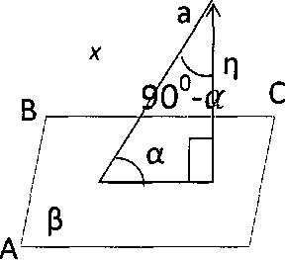

*Пример решения задачи*

**Задача**

Дано: единичный куб A...D1

Найти: угол между прямой СС1 и плоскостью А В1D1

**Решение:**

***x***

z

**Y**

1. Вводим систему координат, точка А1- начало координат, оси координат- прямыеА1D1, А1В1, А1А.

2. Напишем уравнение плоскости АВ1D1 в отрезках :

$\frac{х}{а}$**+ $\frac{у}{b}$ + $\frac{Z}{c}$ = 1 $\frac{х}{1}$ + $\frac{у}{1}$ + $\frac{Z}{1}$ = 1**

3.Уравнение плоскости х **+ у+ Z -1=0**

А=1,В=1,С =1 – координаты вектора нормали (n)

4. Найдём координаты вектора СС1 , С(1;1;1) , С1 (1;1;0) СС1 ( 0; 0; -1)

5.Найдём косинус угла между векторами n и СС1  угол β

cos β = $\frac{\left|n*СС_{1}\right|}{\left|n\right|*\left|CC_{1}\right|}$ = $\frac{\left|1*0+1*0+1*\left(-1\right)\right|}{\sqrt{1^{2} +1^{2} + 1^{2}}*\sqrt{0^{2} + 0^{2} +\left(-1^{2}\right) }}$ = $\frac{1}{\sqrt{3}}$ = $\frac{ \sqrt{3}}{3}$

cos β= sinα = $\frac{\sqrt{3}}{3}$; α = arcsin $\frac{\sqrt{3}}{3}$

***2.1.2 Пример решения задачи***

**Задача**

***X***

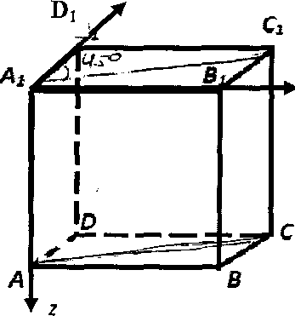

Дано: единичный куб A...D1

**Y**

Найти: угол между A 1D1 и АС.

**Решение:**

1. Вводим систему координат, точка А1 - начало координат,

оси координат - прямые A 1D 1, A 1B 1 ,А 1А.

2. Найдем координаты векторов А1 D 1  и АС.

**A1 (0; 0; 0) A(0;0;1) D1 (1;0;0 ) С(1;1;1) А1 D1  АС**

3. Найдем косинус угла между **A 1 D 1 и АС**

Сos α =

Сos α = = α=450

***2.2 Нахождение угла между плоскостями, прямой и плоскостью.***

***2.2.1 Пример решения задачи***

**Задача**

Дано: единичный куб А…Д1

Найти: угол между прямой СС1

и плоскостью АВ1D1

х



**У**

z

**Решение:**

1. Вводим систему координат, точка А1 начало координат, оси координат-

прямые A 1D 1, A1 В1, A1 А.

2.Напишем уравнение плоскости AB 1D 1 в отрезках:

$\frac{х}{а}$**+ $\frac{у}{b}$ + $\frac{Z}{c}$ = 1 $\frac{х}{1}$ + $\frac{у}{1}$ + $\frac{Z}{1}$ = 1**

3*.*Уравнение плоскости

x+y+z-1=0; А=1; В=1; С=1*- координаты вектора нормали n*

4*.*Найдём координаты вектора CC1

С(1; 1; 1;) С1(1; 1; 0) С С1(0; 0;-1)

5. Найдём косинус угла между векторами n и СС1, угол β

Сos β ***=* ===**

**Cos β = Sin α**

**Ответ: α = arcsin $\frac{\sqrt{3}}{3}$**